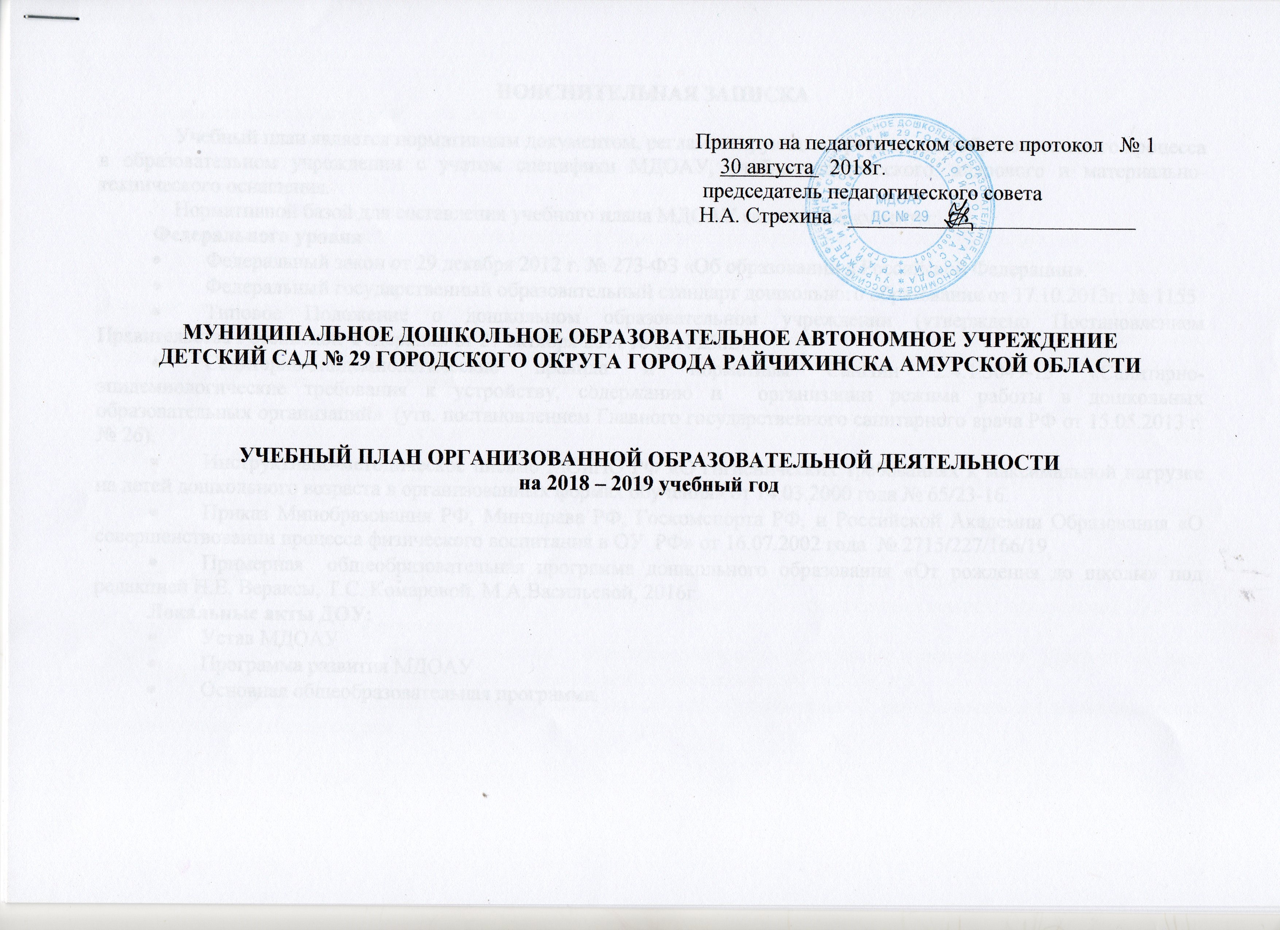

ПОЯСНИТЕЛЬНАЯ ЗАПИСКА

Учебный план является нормативным документом, регламентирующим организацию образовательного процесса в образовательном учреждении с учетом специфики МДОАУ, учебно-методического, кадрового и материально-технического оснащения.
Нормативной базой для составления учебного плана МДОАУ являются документы:
Федерального уровня
- Федеральный закон от 29 декабря 2012 г. № 273-ФЗ «Об образовании в Российской Федерации».
- Федеральный государственный образовательный стандарт дошкольного образования от 17.10.2013г. № 1155
- Типовое Положение о дошкольном образовательном учреждении (утверждено Постановлением Правительства Российской Федерации от 27 октября 2011 года N 2562).
- Санитарно-эпидемиологические правила и нормативы СанПин 2.4.1.3049-13 «Санитарно-эпидемиологические требования к устройству, содержанию и организации режима работы в дошкольных образовательных организаций» (утв. постановлением Главного государственного санитарного врача РФ от 15.05.2013 г. № 26).
- Инструктивно-методическое письмо МОиПО РФ «О гигиенических требованиях к максимальной нагрузке на детей дошкольного возраста в организованных формах обучения» от 14.03.2000 года № 65/23-16.
- Приказ Минобразования РФ, Минздрава РФ, Госкомспорта РФ, и Российской Академии Образования «О совершенствовании процесса физического воспитания в ОУ РФ» от 16.07.2002 года № 2715/227/166/19
- Примерная общеобразовательная программа дошкольного образования «От рождения до школы» под редакцией Н.Е. Вераксы, Т.С. Комаровой, М.А.Васильевой, 2016г.
Локальные акты ДОУ:
- Устав МДОАУ
- Программа развития МДОАУ
- Основная общеобразовательная программа.

Основными задачами учебного плана являются:
1. Регулирование объема образовательной нагрузки.
2. Реализация федеральных государственных образовательных стандартов к содержанию и организации образовательного процесса в ДОУ.
3. Обеспечение углубленной работы по приоритетному направлению деятельности ДОУ.
4. Обеспечение единства всех компонентов (федерального, регионального и институционального).
В соответствии с Законом Российской Федерации «Об образовании» в структуре учебного плана МДОАУ выделены две части: обязательная (обеспечивает комплексное развитие во всех пяти взаимодополняющих образовательных областях) и вариативная часть формируемая участниками образовательных отношений (выбранные и/или разработанные самостоятельно парциальные программы, направленные на развитие детей в одной или нескольких образовательных областях, видах деятельности и/или культурных практиках (далее – Парциальные программы), методики формы организации образовательной работы. Обе части учебного плана реализуются во взаимодействии друг с другом, органично дополняя друг друга, и направлены: на развитие личности ребёнка; на нравственное воспитание, поддержку традиционных ценностей; нацеленность на дальнейшее образование; на сохранение и укрепление здоровья детей; на учёт индивидуальных особенностей ребёнка.
Содержание воспитательно-образовательного процесса включает совокупность 5 образовательных областей: «Социально-коммуникативное развитие», «Познавательное развитие», «Речевое развитие», «Художественно-эстетическое развитие», «Физическое развитие», которые обеспечивают развитие личности ребёнка, сохранение и укрепление здоровья детей, а так же воспитанию у дошкольников таких качеств, как: патриотизм, активная жизненная позиция, творческий подход в решении различных жизненных ситуаций, уважение к традиционным ценностям.
Учебный план МДОАУ составлен в соответствии с основной общеобразовательной программой ДОУ и включает в себя следующие программы:
- «От рождения до школы» основная общеобразовательная программа дошкольного образования, под редакцией Н.Е. Вераксы, Т.С. Комаровой, М.А. Васильевой, соответствует ФГОС, 2016г.
- Парциальные программы, дополняющие содержание образовательной деятельности и рекомендованные авторами комплексных программ.
Набор программ, выбранный педагогическим коллективом для построения педагогического процесса, представлен в приложении (приложение 1).
Данный выбор программ обеспечивает целостность образовательной работы, и содействует эффективному решению проблемы преемственности при постепенном переходе из одной возрастной группы в другую. Содержание данных комплексных и парциальных программ способствует целостному развитию личности ребенка дошкольного возраста по основным направлениям: развитие личности ребёнка; нравственное воспитание, поддержка традиционных ценностей; нацеленность на дальнейшее образование; сохранение и укрепление здоровья детей; учёт индивидуальных особенностей ребёнка.
Возрастные образовательные нагрузки
№ | Возрастная группа | Основная  часть  (кол-во) | Длительность  (в мин.) | Недельная нагрузка по СанПиН 2.4.1.3049-13.
 |  |  |  | Количество  занятий | Время  (в мин)
1 | Группа раннего возраста  (с 1,6 до 2 лет) | 10 | 10 | 10 | 1ч.40мин.
2 | 1 младшая группа  (с 2 до 3 лет) | 11 | 10 | 11 | 1ч.50мин.
2 | 2 младшая группа  (с 3 до 4 лет) | 11 | 15 | 11 | 2ч.45мин.
3 | Средняя группа  (с 4 до 5 лет) | 11 | 20 | 11 | 3ч.40мин.
4 | Старшая группа  (с 5 до 6 лет) | 13 | 25 | 13 | 4ч.55мин.
5 | Подготовительная  к школе группа  (с 6 до 7 лет) | 14 | 30 | 14 | 5ч.05мин.

С учетом данных направлений деятельности МДОАУ и особенностями реализуемых программ, а также в соответствии с вышеперечисленными нормативными актами, составлен настоящий учебный план на 2017-2018 учебный год
В учебном плане выделяются:
• основная организованная образовательная деятельность, обеспечивающая усвоение федеральных государственных образовательных стандартов;
• дополнительные совместные мероприятия педагога с детьми, позволяющие более полно реализовать вариативное обучение и усилить региональный компонент.
Во всех группах различные формы работы с детьми организуются утром и во вторую половину дня (как по основной, так и по вариативной частям учебного плана).
В первой половине дня в младших и средних группах организованная образовательная деятельность планируется не более двух раз, в группах старшего дошкольного возраста – не более трех. Перерывы составляют не менее 10 минут.
В середине организованной образовательной деятельности проводится физкультминутка, включающая упражнения на профилактику зрения, общей и мелкой моторики, снятие мышечной усталости (продолжительность 2-3 минуты).
В старших дошкольных группах допускается проведение некоторых компонентов организованной образовательной деятельности со всей группой с целью подготовки детей к школьным условиям обучения.
Организованная образовательная деятельность по музыке и физической культуре проводится со всей группой. Количество компонентов организованной образовательной деятельности и их продолжительность, время проведения соответствуют требованиям СанПиН 2.4.1.3049-13. Организованная образовательная деятельность, требующая повышенной познавательной активности и умственного напряжения детей, проводится в первую половину дня и в дни наиболее высокой работоспособности детей (вторник, среда). Для профилактики утомления организованной образовательная деятельность познавательной направленности чередуются организованной образовательной деятельностью художественно-эстетического направления.
В середине учебного года (декабрь-январь) для детей дошкольного возраста организуются недельные каникулы. В дни каникул организуется деятельность педагога с детьми эстетического и оздоровительного циклов. В летний период организуются тематические дни, творческие площадки, подвижные и спортивные игры, праздники, экскурсии и т.д., увеличивается продолжительность прогулок.
С момента освоения инновационных программ и технологий в МДОАУ ведется систематическая работа по апробации различных вариантов реализации содержания реализуемых программ по причине невозможности полного их усвоения в рамках организованных форм обучения, т.к. авторами программ рекомендовано большее количество форм образовательной деятельности, чем допускается требованиями СанПиН 2.4.1.3049-13.
При построении воспитательно-образовательного процесса учитывается принцип интеграции образовательных областей в соответствии с возрастными возможностями и особенностями воспитанников, спецификой образовательных областей. Это способствует тому, что основные задачи содержания дошкольного образования каждой образовательной области: «Социально-коммуникативное развитие», «Познавательное развитие», «Речевое развитие», «Художественно-эстетическое развитие», «Физическое развитие» решаются и в ходе реализации основной программы.

Учебный план
(Организованная образовательная деятельность)

Реализация образовательной области | Образовательная нагрузка
 | Группа раннего развития |  | Первая младшая группа |  | Вторая младшая группа |  | Средняя группа |  | Старшая группа |  | Подготовительная группа
 | Количество занятий в неделю | Количество часов в неделю | Количество занятий в неделю | Количество часов в неделю | Количество занятий в неделю | Количество часов в неделю | Количество занятий в неделю | Количество часов в неделю | Количество занятий в неделю | Количество часов в неделю | Количество занятий в неделю | Количество часов в неделю
Физическая культура  в помещении | - | - | 2 | 20 мин. | 2 | 30 мин. | 2 | 40 мин. | 2 | 50 мин. | 2 | 50 мин.
Физическая культура  на прогулке | - | - | 1 | 10 мин. | 1 | 15 мин. | 1 | 20 мин. | 1 | 25 мин. | 1 | 25 мин.
Ознакомление с окружающим миром | - | - | 1 | 10 мин. | 1 | 15 мин. | 1 | 20 мин. | 1 | 20 мин. | 1 | 20 мин.
Формирование элементарных математических представлений | - | - | 1 | 10 мин. | 1 | 15 мин. | 1 | 20 мин. | 1 | 20 мин. | 2 | 40 мин.
Развитие речи | - | - | 2 | 20 мин. | 1 | 15 мин. | 1 | 20 мин. | 2 | 40 мин. | 2 | 40 мин.
Лепка | - | - | 1 | 10 мин. | 0,5 | 15 мин. | 0,5 | 20 мин. | 0,5 | 20 мин. | 0,5 | 20 мин.
Аппликация | - | - | - | - | 0,5 | 15 мин. | 0,5 | 20 мин. | 0,5 | 20 мин. | 0,5 | 20 мин.
Рисование | - | - | 1 | 10 мин. | 1 | 15 мин. | 1 | 20 мин. | 2 | 40 мин. | 2 | 40 мин.
Музыка | 2 | 20 мин. | 2 | 20 мин. | 2 | 30 мин. | 2 | 40 мин. | 2 | 50 мин. | 2 | 50 мин.
Игра-занятие по расширению ориентировки в окружающем и развитие речи | 3 | 30 мин. | - | - | - | - | - | - | - | - | - | -
Игра-занятие с дидактическим материалом | 2 | 20 мин. | - | - | - | - | - | - | - | - | - | -
Игра-занятие со строительным материалом | 1 | 10 мин. | - | - | - | - | - | - | - | - | - | -
Развитие движений | 2 | 20 мин. | - | - | - | - | - | - | - | - | - | -
ИТОГО: | 10 | 1 час  40 мин. | 11 | 1 час  50 мин. | 11 | 2ч.  45м. | 11 | 3ч.  40м. | 13 | 4ч.  45м. | 14 | 5ч.  05м.

Приложение № 1

Основные специализированные (парциальные, вариативные) и дополнительные программы
и педагогические технологии, используемые в ДОУ
Ранний возраст:
- А.В. Печерога «Развивающие игры для дошкольников» 2-7 лет;
- Л.Н. Калмыкова «Здравствуй, пальчик! Как живёшь?»;
- Д.Н. Колдина «Игровые занятия с детьми 1-2 лет»;
- Е. Капьёв «Игры для физического развития малышей от 0 до 2 лет»;
- Е. Капьёв «Игры для развития мелкой моторики малышей от 0 до 2 лет»;
- Е. Капьёв «Игры для развития речи, слуха и интеллекта малышей от 0 до 2 лет»;
- Л.Г. Голубева «Гимнастика и массаж для самых маленьких»;
- Е.А. Долженко «Адаптация детей дошкольного возраста: Проблемы и поиск решения»;
- Н.В. Пешкова «Развивающие занятия с детьми раннего возраста: простые секреты успешной работы»;
- О.Э. Литвинова «Художественно-эстетическое развитие ребёнка раннего дошкольного возраста»;
- А.С. Галанов «Психическое и физическое развитие ребёнка от одного года до трёх лет».

Дошкольный возраст:
«Социально-коммуникативное развитие» (социализация, развитие общения, нравственное воспитание, ребёнок в семье и сообществе, самообслуживание, самостоятельность, трудовое воспитание, формирование основ безопасности)
- Л.О. Тимофеева (и др.) «Приобщение старших дошкольников к традициям родного края»;
- О.Р. Меремьянина «Развитие социальных навыков детей 5-7 лет;
- М.Ю. Новицкая (и др.) «Мониторинг патриотического воспитания в детском саду и начальной школе»;
- К.Ю. Белая «Формирование основ безопасности у дошкольников»;
- Н.В. Коломеец «Формирование культуры безопасного поведения у детей 3-7 лет»;
- Н.Б. Улашенко «Правила дорожного движения, нестандартные занятия в подготовительной группе»;
- Р.А. Жукова «Профилактика детского дорожно-транспортного травматизма»;
- О.В. Старцева «Школа дорожных наук»;
- Р.С. Буре «Дошкольник и труд»;
- Т.Г. Кобзева «Правила дорожного движения»;
- В.И. Петрова, Т.Д. Стульник « Нравственное воспитание в детском саду»;
- Т.А. Шорыгина «Наша Родина Россия»;
- Л.М. Шипицына «Азбука общения»;
- Т.В. Иванова «Пожарная безопасность»;
- О.Ю. Старцева «Школа дорожных наук»;
- Л.Н. Логинова «365 уроков безопасности»;
- Е.А. Романова, А.Б. Малюшкина «Занятия по правилам дорожного движения»;
- Областная образовательная программа для дошкольников «Ребёнок и дорога»;
- Ю.В. Полякевич, Г.Н. Осинина «Формирование коммуникативных навыков у детей 3-7 лет;
- А.М. Щетинина, О.И. Иванова «Полоролевое развитие детей 5-7 лет».

«Познавательное развитие» (формирование элементарных математических представлений, развитие познавательно-исследовательской деятельности, ознакомление с предметным окружением, ознакомление с окружающим миром, ознакомление с миром природы)
- Е.В. Колесникова Программа «Математические ступеньки»;
- Е.В. Колесникова «Математика для детей 3-4 лет», методическое пособие к рабочей программе;
- Е.В. Колесникова «Математика для детей 4-5 лет», методическое пособие к рабочей программе;
- Е.В. Колесникова «Математика для детей 5-6 лет», методическое пособие к рабочей программе;
- Е.В. Колесникова «Математика для детей 6-7 лет», методическое пособие к рабочей программе;
- В.П. Новикова «Математика в детском саду»;
- И.А. Помораева, В.А. Позина «Формирование элементарных математических представлений»;
- Е.А. Казинцева «Формирование математических представлений»;
- Т.П. Епанешникова «Дошкольник в мире экономики»;
- О.Ф. Горбатенко «Система экологического воспитания в дошкольных образовательных учреждениях»;
- Е.Е. Салмина «Опытно-экспериментальная деятельность»;
- Т.Г. Кобзева «Организация деятельности детей на прогулке»;
- Н.Е. Веракса, О.Р. Галимов «Познавательно-исследовательская деятельность дошкольников»;
- С.В. Машкова «Познавательно-исследовательские занятия с детьми 5-7 лет на экологической тропе»;
- Е.Ю. Валк «Дошколятам о животных»;
- М.Ю. Новицкая «Мониторинг патриотического воспитания»;
- Н.Н. Леонова, Н.В. Неточаева «Нравственно-патриотическое воспитание старших дошкольников»;
- Е.Ю. Александрова «Система патриотического воспитания в ДОУ».

«Речевое развитие» (развитие речи, художественная литература)
- С.И. Токарева «Коррекция речевых нарушений у детей 5-7 лет;
- О.С. Ушакова «Развитие речи 3-5 лет»;
- О.С. Ушакова «Развитие речи 5-7 лет»;

«Художественно-эстетическое развитие» (приобщение к искусству, изобразительная деятельность, конструктивно-модельная деятельность, музыкальная деятельность).
- Т.И. Суворова «Танцевальная ритмика для детей»;
- Т.Н. Сауко, А.И. Буренина Программа по музыкально-ритмическому воспитанию детей 2-3 лет «Топ-хлоп малыши»;
- А.И. Буренина программа по ритмической пластике для детей «Ритмическая мозаика»;
- И.М. Каплунова, И.А. Новоскольцева программа «Ладушки» для детей от 3 до 7 лет;
- О.П. Радынова «Музыкальные шедевры»;
- Е.Н. Арсенина «Музыкальные занятия» для детей от 3 до 7 лет;
- Е.А. Гальцова «Художественно-трудовая деятельность детей 5-6 лет»;
- Т.Е. Иванова «Занятия по лепке в детском саду»;
- Н.Ф. Губанова «Театрализованная деятельность дошкольников»;
- О.Н. Арсенквская «Система музыкально-оздоровительной работы в детском саду».
«Физическое развитие» (формирование начальных представлений о здоровом образе жизни, физическая культура)
- Е.К. Воронова «Формирование двигательной активности детей 5-7 лет»;
- Г.Ю. Байкова Реализация образовательной области «Физическое развитие»;
- С.В. Реутский «Физическое развитие ребёнка»;
- М.С. Горбатова «Оздоровительная работа в ДОУ»;
- Н. Луконина, Л. Чадова «Физкультурные праздники в детском саду»;
- Г.П. Болонов «Физическое воспитание в системе коррекционно-развивающего обучения»;
- В.Я. Лысова «Спортивные праздники и развлечения».

